研究生管理系统－科研创新基金项目各阶段申请及审核-操作说明
（适用于学生、导师、一级学位点所在学院教学秘书）
学生提交科研创新基金项目申请  中期检查  结题  操作步骤 | 1.在研究生处网站（https://gs.jhun.edu.cn/），登录研究生管理系统，账号为学号，首次登录密码为出生日期，如19810201  2.登录系统后按照系统指引，完善个人信息等内容  3.在左侧菜单栏依次点击“科研管理”—进行“科研创新基金项目”相应阶段的内容填报 | 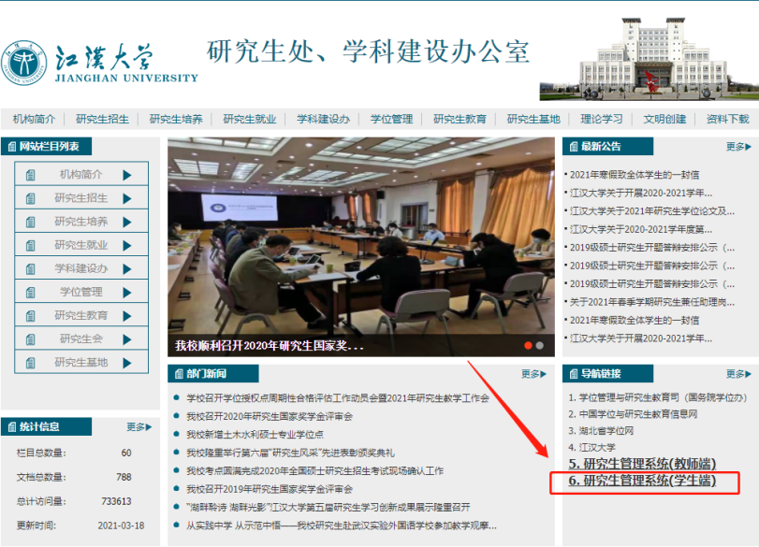
 | - 需要进行中期检查的项目，进入“中期检查”页面后点击“新增”后，进入《项目中期检查报告书》填写界面；同理，需要进行结题的项目，进入“结题”页面后点击“新增”后，进入《项目结题报告书》填写界面。  - “项目名称”填写：下拉菜单即可见本人“科研创新基金项目”名称，选择即可。  - 按照要求填写并完善“项目编号”、“项目进展情况”、“现已完成的工作和取得的成果”、“存在问题及解决方法”“下阶段工作计划及预期成果”等各项信息。  - 上传“相关成果的证明材料”，点击“上传”字样，完成材料上传（注意：上传材料为pdf格式）。 | 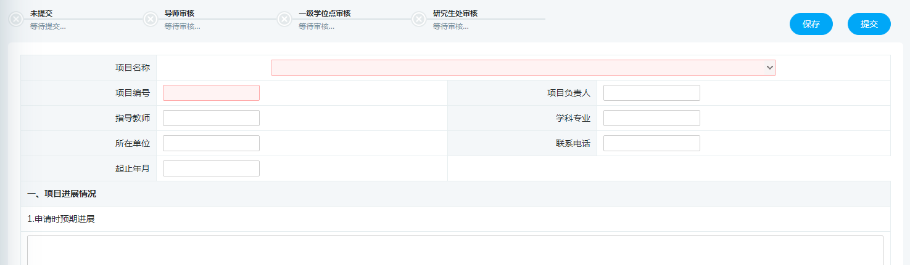
- 点击“保存”按钮后还可以修改页面内容
- 页面信息及论文确认无误后，点击“提交”按钮，即完成查重论文提交。提交后，如果想进行修改，需要后续的所有审批环节均撤销审核后，才能进行修改，慎重操作
 | - 提交后，联系第一导师，即系统内“个人基本信息”页面中的“导师一”，登录研究生管理系统，完成申请审核。10.回到主界面后，随时点击“word打印”，将自动生成电子《报告书》格式。 | 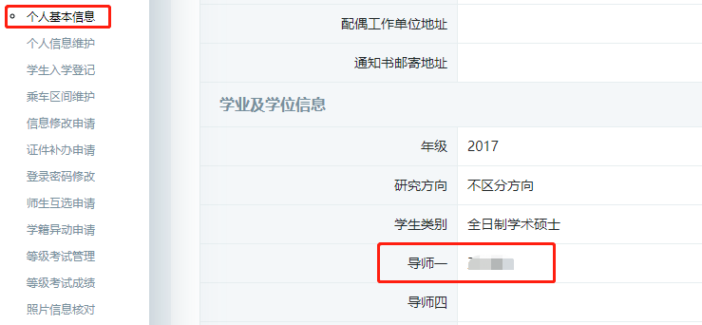  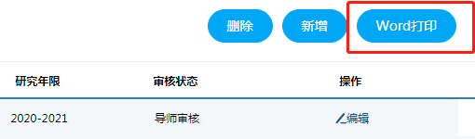
 | 11.导师登入研究生管理系统，在左侧菜单栏依次点击“导师日常管理”，对所指导的研究生科研创新基金项目进行审核。涉及“立项”项目，点击“科研创新项目审核”，涉及“中期检查”的项目，点击“科研创新中期审核”，涉及“结题”的项目，点击“科研创新结题审核”。 | 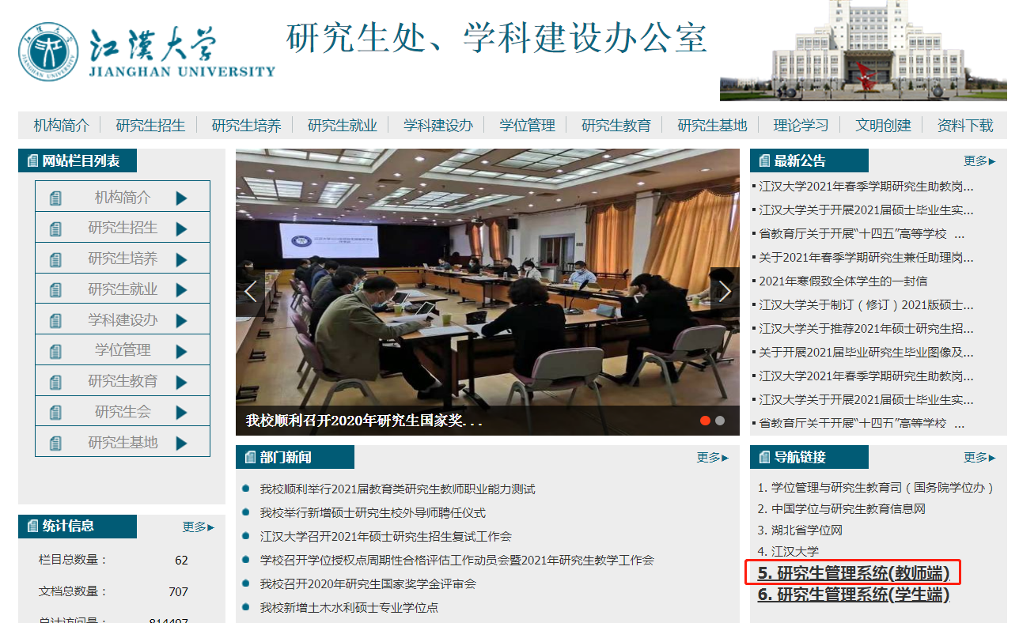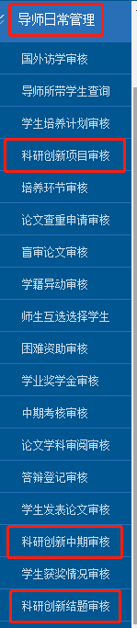
 | 12.导师点击所带研究生已提交的《报告书》项目“审核”按钮，进入“审核”界面。  13.导师进入“审核”界面后，先填写“指导教师意见”。14.导师填写完意见后，回到页面右上角，先下拉菜单选择“导师审核”，再点击审核通过后，导师审核操作完成。 | 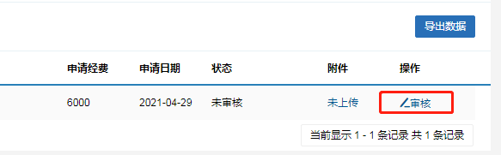
 | 15.如果《报告书》提交后想修改：  - 结果中为未提交，仅保存，点击“编辑”，可修改重新提交；  - “审核状态”为“已提交”或“导师审核”，可联系导师，在“导师审核”页面“撤销审核”；  - “导师审核”界面，请慎重选择“撤销选择”，如点击此选项，研究生需全部重填《报告书》内容。  16.后面的审核流操作要求及方法同“导师审核”界面 | 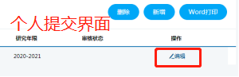  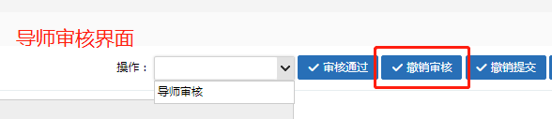  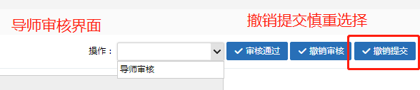
 | 17.一级学科召开项目报告会等，对研究生申请材料进行认定后，进入研究生管理系统，对结果进行填报。一级学位点所在学院秘书审核操作方法：  - 一级学位点所在学院秘书登入研究生管理系统；  - 右上侧点击“研工”选项；  - 在左侧菜单栏依次点击“科研创新项目管理”，对学科内科研创新基金项目结果进行填报；  - 找到需审核的项目，点击“审核”，完成“专家意见”相关内容的填报，并在页面右上角下拉菜单选择“一级学业位点审核”，再点击审核通过后，一级学位点审核操作完成。  18.导师及各一级学位点，均可根据需要进入审核主界面导出现有审核数据。 | 